Mahran Radifan Zhafir

105219001

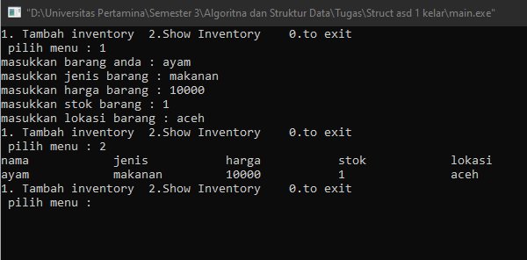

Output dari pemrogaman sudah sesuai dengan harapan dengan soal. Program dapat diloop sesuai keinginan user, dengan batas loop sampai 50, karena size of array yang saya tentukan adalah 50.

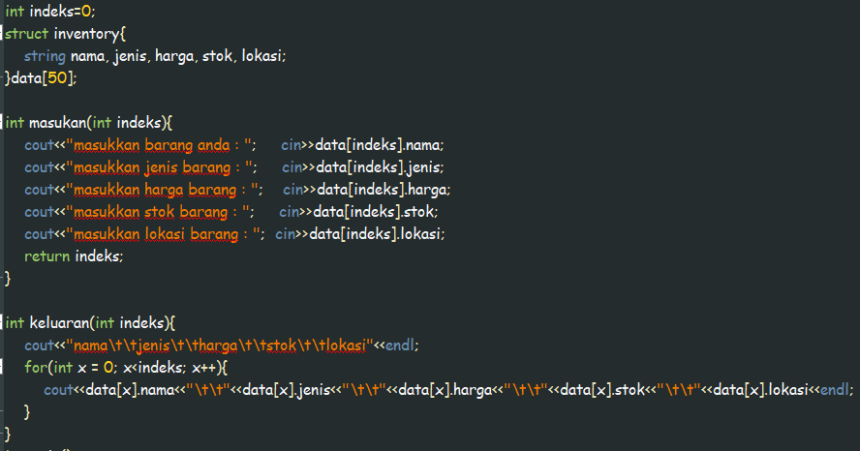

Penggunaan subprogram bertujuan untuk menyederhanakan pemrogaman utama, yang dimana memudahkan tracing apabila ada kesalahan. Dan juga jika ingin digunakan, subprogram hanya perlu di panggil di program utama. Penggunaan variable global diperuntukkan kemudahan penggunaan indeks dan penambahan iterasi secara global karena apabila kita ingin menambah list, array harus tau bahwa indeks mereka ditambah, sedangkan penambahan indeks terjadi di program utama.

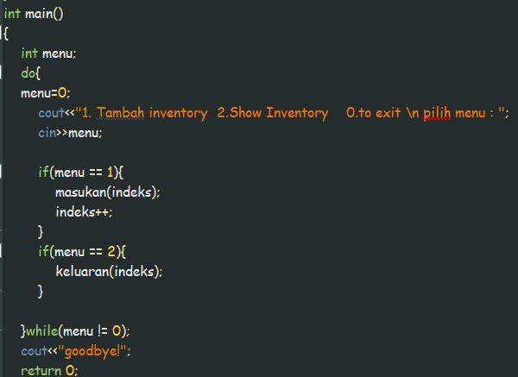

Pada pemrogaman utama kita dapat melihat if else untuk menghentikan program, dan kondisi looping untuk melanjutkan pemrogaman sesuai dengan keinginan user. Penambahan iterasi terjadi disini supaya array tidak tertimpa satu sama lainnya.